Заполнение опросного листа не накладывает какие-либо обязательства на вас.

Чем более подробно будет заполнен опросный лист, тем лучше мы поймём вашу потребность, и тем более качественное решение сможем Вам предложить.
В случае, если вы затрудняетесь ответить на некоторые вопросы – пропускайте их.
ОПРОСНЫЙ ЛИСТ – КОЛОДЦЫ ИЗ СТЕКЛОПЛАСТИКА

Наименование объекта:
Заказчик:
Контактное лицо:
Телефон / e-mail:
Стадия объекта: | проект стадия «П»: |  | проект стадия «Р»: |  | стадия закупки:
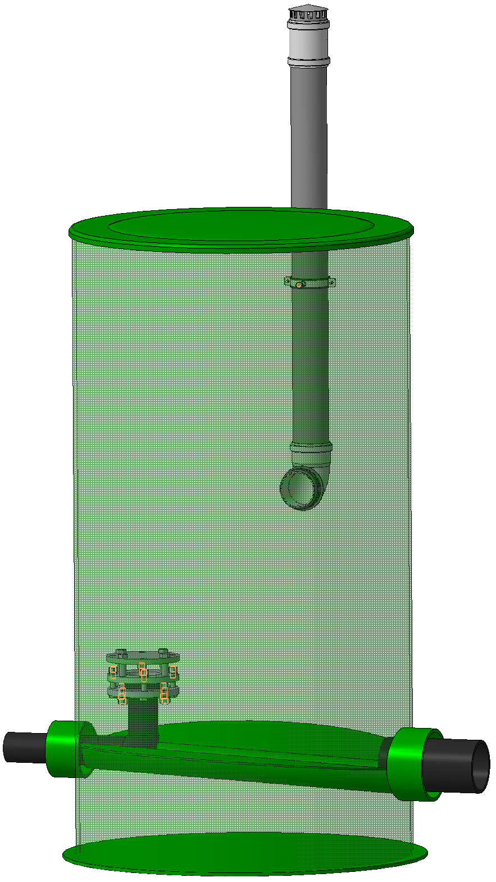  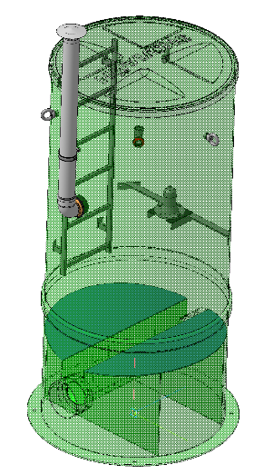  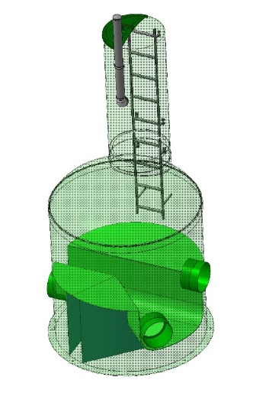  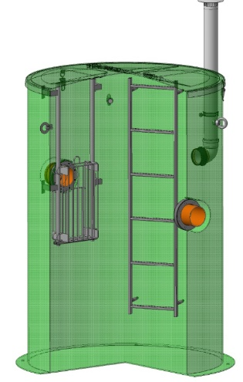 | Обязательные исходные данные  (пункты обязательные для расчета стоимости)
Параметр, (ед. измерения) | значение
Назначение колодца (линейный, поворотный, контрольный, распределительный, соединительный, колодец-гаситель, колодец отбора проб, колодец с корзиной)
Размещение: под газоном, под проезжей частью
Количество подводящих трубопроводов и их предполагаемый диаметр
Глубина заложения самого глубокого трубопровода от уровня земли, мм

Дополнительные исходные данные
Параметр, (ед. измерения) | значение
Производительность поступающего стока, л/с
Предусмотрение технологического оборудования (запорная арматура; сороулавливающая корзина; расходомер и т.п.)/тип (диаметр)/количество, шт
Сейсмичность объекта (MSK-64), баллы
Габаритные размеры оборудования, мм
(при наличии проектной документации)

Дополнительная комплектация
- Чугунный люк (при размещении под проезжей частью)
- Утепленная крышка

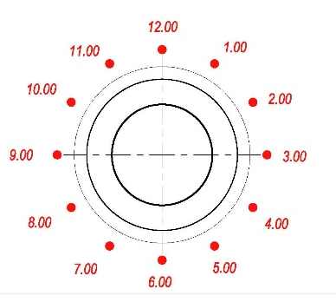
Сведения о трубопроводах, подключаемых к колодцу
№ | Диаметр, мм | Глубина заложения, мм | Тип, марка трубы | Тип соединения* | Направление подключения (часы)
* - раструб, фланец, муфтовое соединение, сварное соединение, пайка

Дополнительная информация:
Примечание: возможно изготовление оборудования по техническому заданию заказчика.

